机密★启用前

八年级阶段检测

生 物 试 题

本试题分选择题和非选择题两部分。选择题共25题，每题2分，满分为 50 分；非选择题共七个大题，每空一分，满分为 50 分。本试题共 8 页，满分 100 分，考试时间为 60 分钟。

答卷前，请考生务必将自己的姓名、准考证号和座号填写在答题卡上，并同时将姓名、准考证号和座号填写在试卷规定的位置。

**第I卷 选择题 共50分**

1．如图是衣藻（甲）、根毛细胞（乙）和小肠绒毛上皮细胞（丙）的简单模式图，下列说法错误的是

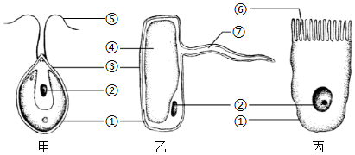

A．三种细胞中，都具有细胞膜、细胞质、细胞核

B．乙中的⑦和丙中的⑥都能扩大细胞表面积，有利于它们吸收物质

C．经检测甲中某种有毒物质浓度远低于周围溶液中该物质的浓度，这是③作用的结果

D．这三种细胞生命活动的控制中心都是②

2．从多细胞生物体的结构层次上看，血液、血管、血小板分别属于

A. 细胞、组织、器官 B. 器官、纽织、细胞

C. 组织、器官、细胞 D. 细胞、器官、组织

3．下列有关菜豆种子和玉米种子结构与功能的说法，正确的是

A．菜豆种子萌发所需营养物质来自胚乳

B．玉米种子的纵剖面上胚乳遇碘变蓝，说明胚乳中含有淀粉

C．只要温度、水分、空气适宜，菜豆种子和玉米种子就一定会萌发

D．菜豆种子和玉米种子在萌发时，都是胚芽先发育，突破种皮

4．下列针对绿色植物植株、花、果实和种子示意图的叙述，不正确的是

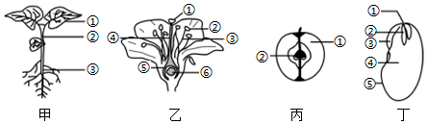A. 图甲植物根吸收的水分通过根、茎、叶中的导管运输到植株各处  
B. 图甲中①和②分别是由图丁中的②和①发育而来的  
C. 图丙中的①和②分别是由图乙中的⑤和⑥发育而来的  
D. 丁在结构层次上属于器官

5．某同学为了探究光合作用和呼吸作用对植物体内有机物含量的影响，进行了以下实验：从同一水生植物上摘取长势、质量相同的三个叶片，编号为1、2、3。1号直接烘干称重为a克，2、3号放入盛有清水的烧杯中，并分别置于适宜光照和黑暗处（其他条件均相同且适宜），向水中通入空气，5小时后取出，烘干称重分别为b克、c克。下列相关分析正确的是

A．b+c是光合作用制造有机物的质量 B．a+c是呼吸作用消耗有机物的质量

C．b﹣c是呼吸作用消耗有机物的质量 D．b﹣a是光合作用积累的有机物的质量

6．如图表示人体某些生理过程的变化曲线，下列有关叙述正确的是

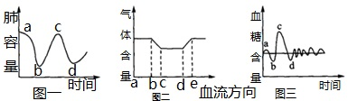A. 图一是人体呼吸时肺内气体容量变化曲线，c点时肺内气压等于大气压  
B. 若图二的曲线代表氧气含量的变化，则bc段可表示肺泡周围的毛细血管  
C. 若图二的曲线代表二氧化碳含量的变化，则bc段可表示组织细胞周围的毛细血管  
D. 图三为正常人的血糖含量变化曲线，引起cd段下降的原因是葡萄糖随尿液排出

7．如图所示几种植物，据图判断下列说法错误的是

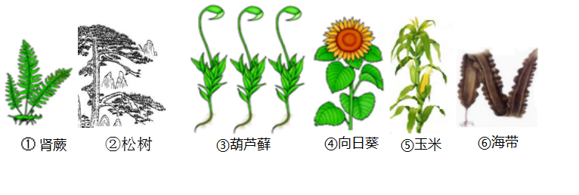

A．以上植物中，属于种子植物的是②④⑤

B．以上植物中，有根、茎、叶分化的是①②④⑤

C．②和④相比，不同点主要是②的种子没有果皮包被，④的种子有果皮包被

D．⑥的叶片只由一层细胞构成，可以作为监测空气污染程度的指示植物

8．“关爱生命，健康生活”，下列做法或认识正确的是

A. 无论处方药还是非处方药，使用前都必须阅读说明书  
B．给健康人注射乙肝疫苗属于特异性免疫，疫苗是抗体  
C. 受伤时若血液呈暗红色，要压迫伤口的近心端进行止血

D. 艾滋病具有传染性，一般的交往与交谈、握手、拥抱都可能被感染

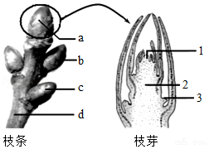9．对如图所示枝条和枝芽结构的叙述，错误的是

A．从芽的着生位置划分，a为顶芽，b、c为侧芽

B．枝条d的不断伸长，来自于枝芽中2的不断伸展

C．1属于分生组织，将来发育成a

D．芽a将来发育成叶和花

10.下列有关生物多样性的叙述，正确的是

A. 每一个生物个体都是一个非常丰富的基因库

B. 建立自然保护区是保护生物多样性的根本途径

C. 外来物种的合理引进能丰富我国生物的物种多样性

D. 将荒山改造为桃园减少水土流失，体现了生物多样性的直接使用价值

11．关于人体生命活动的调节，下列说法正确的是

A. 神经调节的基本方式是反射，反射的结构基础是神经元  
B. 苏炳添百米起跑反应时间仅0.124秒，“听到枪响起跑”属于条件反射  
C. 人体内胰岛素分泌不足，会导致血糖浓度低于正常水平  
D. 人在幼年时期甲状腺激素分泌不足易患侏儒症

12．下列关于动物行为的叙述，属于先天性行为的是

①失去雏鸟的美国红雀给金鱼喂食②黑猩猩用树枝钓取白蚁③蚯蚓走迷宫④蜻蜓点水⑤刚出生的小袋鼠爬到育儿袋中吃奶⑥蜘蛛结网⑦猴子行礼⑧狗钻火圈

A.②③④⑥ B. ①②⑤⑦ C. ①④⑤⑥ D. ②④⑥⑧

13．下列关于发酵技术和食品保存的叙述正确的是

A．乳酸发酵的原理是乳酸菌能够利用牛奶中的蛋白质生成乳酸

B．白酒酿造过程中，要经常打开盖子，保证酵母菌的活性，有利于酒精的形成

C．保存新鲜果蔬时适当控制氧气浓度主要是为了抑制微生物的生命活动

D．真空包装食品涨袋的主要原因是微生物分解有机物产生二氧化碳等气体

14．下面是从受精到婴儿的发育过程示意图，有关叙述错误的是

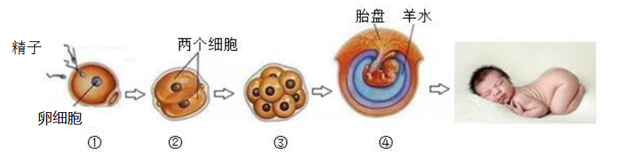A. ①表示受精过程，是在输卵管内进行的  
B. 过程②~④伴随着细胞的分裂和分化

C．过程④中胎儿与母体进行物质交换的结构是胎盘

D．同卵双胞胎的性状极为相似，性别不同

15．如图是某生物兴趣小组的同学探究“淀粉在口腔内的变化”的实验过程，对于他们预测的结果和得出的结论，你认为最符合事实的是

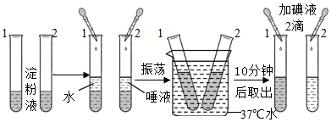

A．滴加碘液后1号变蓝，2号不变蓝，此实验说明唾液对淀粉有消化作用

B．滴加碘液后1号不变蓝，2号变蓝，此实验说明唾液对淀粉有消化作用

C．温度对唾液淀粉酶发挥消化作用没有影响

D．该实验说明了唾液可以将淀粉分解为麦芽糖

16．下列有关遗传和变异的叙述，正确的是

A．基因是包含遗传信息的DNA片段，基因控制生物的性状

B．生物的性状都是通过肉眼可以观察到的特征

C．所有可遗传的变异都是有利的，所有不可遗传的变异都是不利的

D．我国婚姻法规定禁止近亲结婚，其原因是像堂兄妹或表兄妹这种近亲关系婚配产生的后代一定会患遗传病。

17．生物技术正在越来越多地影响人类的生活和社会发展，下列有关叙述错误的是

A．组织培养与克隆技术的都属于无性生殖

B．克隆能打破物种间的遗传壁垒，定向改造生物

C．青霉菌产生的青霉素可用于治疗某些细菌引起的疾病

D．转基因技术可培育产生人胰岛素的大肠杆菌

18．关于生命演化的叙述，下列说法不正确的是

A．米勒实验为生命起源的第一阶段提供有力证据  
B. 在越古老的地层中发掘的生物化石结构越简单、低等  
C. 原始生命诞生的标志是无机小分子形成有机小分子  
D. 生物进化是遗传变异和环境因素共同作用的结果

19．生物体通过生殖和发育，使生命世代相续，生生不息。下列有关叙述，错误的是

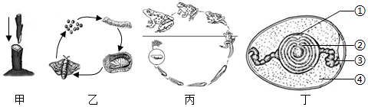

A．甲操作的关键是使砧木和接穗的木质部紧密结合

B．乙所示生物的发育过程是完全变态发育

C．丙图中成蛙用肺和皮肤呼吸

D．丁中①发育成胚胎所需的营养由②④提供

20．下列与动物类群相关的说法正确的是

A．蛔虫、沙蚕、蜗牛都属于蠕虫动物

B．螃蟹身体分部，体表有外骨骼

C．鳄鱼既能生活在水中也能生活在陆地上，所以鳄鱼是两栖动物

D．家兔的牙齿分化为门齿、犬齿、臼齿

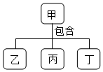21．如图表示有关概念之间的关系，下表中哪项与图相符合

|  |  |  |  |  |
| --- | --- | --- | --- | --- |
| 选项 | 甲 | 乙 | 丙 | 丁 |
| A | 病毒 | 动物病毒 | 噬菌体 | 细菌病毒 |
| B | 细菌 | 葡萄球菌 | 醋酸杆菌 | 霉菌 |
| C | 内分泌腺 | 甲状腺 | 垂体 | 性腺 |
| D | 消化腔有口无肛门 | 腔肠动物 | 扁形动物 | 线形动物 |

22．下列关于生物分类的叙述，错误的是

A．生物分类中最基本的分类单位是种

B．分类单位越小，所含生物具有的共同特征越少

C．对动物进行分类，除了要比较外部形态外，还要比较内部构造和生理功能

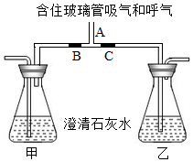D．分类单位越大，亲缘关系越远

23．为比较人体呼吸过程中气体成分的变化，某同学设计了如图装置（B、C为橡皮胶管）。下列说法正确的是

A．吸气时应用手捏紧B处，呼气时用手捏紧C处

B．呼气过程中，肺内气压小于外界大气压

C．实验结果是乙中石灰水明显变浑浊，甲无明显变化

D．该实验能证明，人体呼出的气体中二氧化碳最多

24．疾病会给人类带来痛苦和伤害，下表中的疾病与病因不相符的是

|  |  |  |
| --- | --- | --- |
| 选项 | 疾病 | 病因 |
| A | 地方性甲状腺肿 | 甲状腺激素分泌过多 |
| B | 坏血病 | 饮食中长期缺乏维生素C |
| C | 夜盲症 | 饮食中长期缺乏维生素A |
| D | 血友病 | 父母体内都含血友病基因 |

25．如图为某同学构建的一个生物学模型。下列有关说法正确的是

A. 若B表示心脏，则A为静脉血，C为动脉血  
B. 若B表示神经元的细胞体，则A为轴突，C为树突  
C. 若B表示肾小球，则A流动脉血，C流静脉血

D. 若B表示神经中枢，则A为传入神经纤维，C为传出神经纤维

**第II卷** 非选择题 共50 分

26.（6分）应对新冠病毒，科学知识是最常规的“武器”。那么，在我们学过的知识当中，什么是新冠肺炎疫情防控中最为基础的知识呢？答案无疑是“传染病及其预防”。如图是这部分知识的结构图，请据图回答问题。

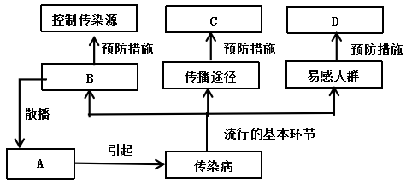

（1）此次疫情中，新冠病毒是引起新冠肺炎的[ ] 　 　，新冠肺炎患者和无症状感染者属于[ ] 　 　。

（2）新冠肺炎病毒的结构简单，由 构成。根据其寄生的细胞，可推断出新型冠状病毒属于 病毒。

（3）当前采取的防控措施，虽然能够在一定程度上控制新冠肺炎流行，却很难将其完全消灭。中国工程院陈薇院士认为：“疫苗是终结新冠肺炎最有力的科技武器。”疫苗是用灭活的或减毒的病原体制成的生物制品，其作用原理是使人体在不发病的情况下产生　 　，从而提高对特定传染病的抵抗力。用接种疫苗的方式防控新冠肺炎属于传染病预防措施中的[ ] 　 　 　 　。

27.（5分）智慧农业是我国农业现代化发展的必然趋势。如图是某校生物兴趣小组的同学调查某农田生态系统情况后，绘制的碳循环示意图，标号甲、乙、丙表示生态系统的组成成分，字母A、B、C是乙中的三种生物。请据图回答：

（1）图中的次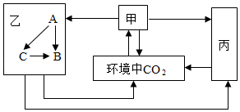级消费者是　 　（填字母），　 　（填标号）作为分解者参与物质循环。

（2）食物链和食物网是生态系统的营养结构， 就是沿着这种渠道进行的。

（3）能量流动是逐级递减的。这是因为，一部分通过自身的　 　 作用，以热能形式散失，另一部分流入分解者，只有少部分能量流入下一个营养级。

（4）下表中的生物构成了如图中的一条食物链，则Ⅱ对应的生物为　 　。

|  |  |  |  |  |  |
| --- | --- | --- | --- | --- | --- |
| 类别 | 土壤 | Ⅰ | Ⅱ | Ⅲ | Ⅳ |
| 农药含量  （毫克/100克） | 0.0012 | 0.045 | 0.024 | 0.003 | 0.009 |

28.（7分）某同学用显微镜观察番茄果肉细胞临时装片，结果如图（示例：[④]细胞质）。 据图回答：  
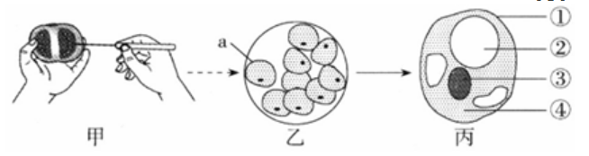  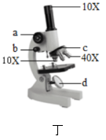

（1）图丁中的显微镜有两个物镜，对光时，应选用______×的物镜。

1. 临时装片制作过程中，用镊子夹起盖玻片，使其一边先接触载玻片上的水滴，然后缓缓放下，目的是避免盖玻片下出现______。  
   （3）观察装片时，要将图乙中a细胞移到视野中央，应将玻片向______移动。

（4）若视野从图乙转为图丙，请选出正确的操作并排序_________。  
 A．转动转换器，换上高倍物镜   B．转动粗准焦螺旋

C.转动细准焦螺旋 D．移动装片，将欲观察的对象移到视野中央   
（5）番茄果肉细胞中具有的能量转换器是_________（填序号）；与口腔上皮细胞相比，番茄果肉细胞特有的结构有_________（填序号）。

①细胞壁 ②细胞膜 ③细胞质 ④细胞核 ⑤液泡 ⑥叶绿体 ⑦线粒体  
（6）不同品种的番茄果实颜色不同，根本原因是[ ]______中的遗传物质不同。

29．（8分）合理均衡的营养和适度的体育锻炼能促进人体新陈代谢，保证身体正常的生长发育，增强机体对环境的适应能力。请分析回答：（图中数字表示结构，字母表示过程）：

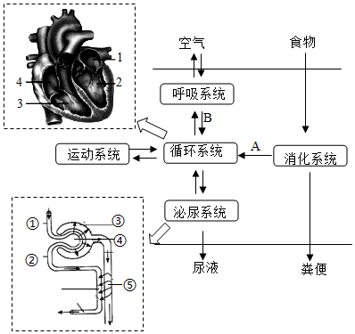

D

C

E

F

1. 消化系统中脂肪开始化学性消化的场所是　 　；参与脂肪化学性消化过程的消化液有　 　 。

（2）呼吸道的作用是使吸入的气体　 　；过程B是通过　 　完成的，该过程获得的氧气由 随血液流动送达骨骼肌细胞，参与细胞内有机物的氧化分解。

（3）肝脏产生的尿素进入血液后，首先到达图中心脏的[ ]　 　；在肾单位内，尿素会依次经过　 　（用图中的数字和箭头表示）。

（4）某同学的代谢终产物排出体外的途径，图中呈现出的有_________（填图中字母）。

30.（9分）“精准扶贫，一定要精准施策”，

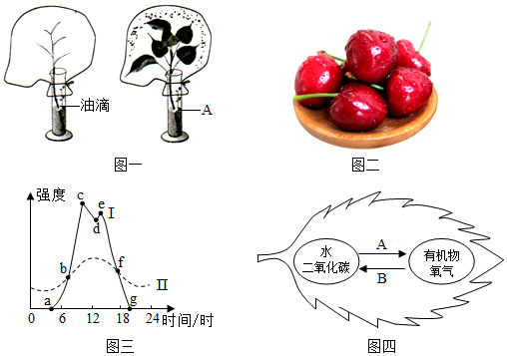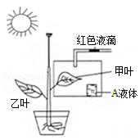

图四



是当前新农村建设中脱贫攻坚的首要任务。建造塑料大棚生产有机农产品，可以有效促进农民增收。大樱桃因晶莹剔透、色彩鲜艳、酸甜可口而深受大家喜爱，是大棚种植的首选果蔬品种。某校兴趣小组的同学们为此进行了一系列的探究活动，请根据探究情况回答下列问题：

（一）甲组的同学们利用大樱桃幼苗设计了如图一所示的两个实验装置，探究植物的蒸腾作用。

（1）为确保实验结果的可靠性，图一中A处应滴加等量的　 　。若探究过程顺利成功，则该探究实验的结论是　 　 　 　 　 　。

（2）又到了五峰山大樱桃收获的季节了，酸甜可口的樱桃果肉是由　 　发育而来的。

（二）乙组的同学们探究大棚内大樱桃植株的光合作用和呼吸作用两种生理活动。图三是夏季晴朗的一天大棚内大樱桃植株光合作用和呼吸作用强度随时间变化的曲线图（Ⅰ、Ⅱ），图四为探究大樱桃叶片进行的生理活动实验装置图。

（3）从图三可以看出，光合作用是从曲线的　 　点开始的，有机物积累最多的是曲线上的

　 　点。（填图中字母）

（4）图三中大樱桃植株的光合作用强度与呼吸作用强度相同的点是　 　（填图中字母）；图中0点时，植物的叶片能进行的生理活动有　 　。

（5）结合图三，请你为大棚种植户提一条建议，以增强大樱桃植株的生理过程Ⅰ，从而提高其产量：　 　 　　 　　。

（6）图四实验装置中，A液体为氢氧化钠（可吸收二氧化碳），30分钟后观察，红色液滴的移动方向是　 　（填“向左”、“向右”或“不变”）。

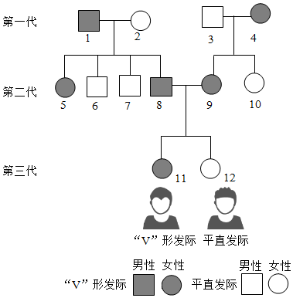31.（7分）人的前额V形发际和平直发际是一对相对性状（基因用A、a表示）。如图是某家族前额发际性状的遗传情况。请据图回答：

（1）根据该家族前额发际性状遗传情况可推断　 　是隐性性状。

（2）控制前额发际性状的一对基因位于体细胞中的一对　 上，该结构主要由蛋白质和　 组成。

（3）8产生的精子含有控制前额发际的基因是　 　。在8和9生育的两个孩子中，11控制前额发际性状的基因组成是　 　。12与父母的前额发际性状不同，这种变异属于　 　变异。

（4）如果11和一位平直发际的男性生一个孩子，则这个孩子是V形发际的概率是　 　。

32.（8分）如图是神经系统与其所调节的部分器官重组示意图，请据图回答问题：

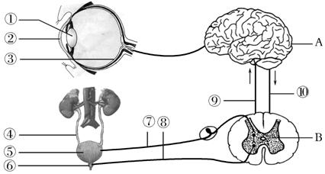

1. 图中属于中枢神经系统的结构有 （填图中标号）
2. 眼球中能够感受光线的刺激并产生神经冲动的结构是[ ] 。为了保护眼睛，适时看书或上网后要远眺，在这个过程中，睫状体会调节晶状体的曲度，使晶状体的曲度 （“变大”或“变小”），避免形成近视。
3. 尿液经 和 两个过程在肾脏中产生后，依次经过[ ④ ]输尿管、[ ⑤ ]膀胱、[ ⑥ ]尿道排出体外。
4. 某人由于脊柱某个部位意外受伤而导致大小便失禁（有便意，但排尿排便不受控制）现象，则该患者的受伤部位可能是图中的 （填序号）。
5. “红灯停、绿灯行”是人尽皆知的交通规则，但是“闯红灯”现象屡见不鲜。参与“闯红灯”反射活动的高级神经中枢在 。某人醉酒驾车出车祸成为植物人，“植物人”通常是指只有呼吸和心跳而没有其他生命体征的病人，则该病人一定没有受到损伤的脑结构是 。